CÁC THUỐC CÓ NGUY CƠ NHẦM LẪN ( LASA ) / CẤP PHÁT
ĐỀ XUẤT GIẢI PHÁP

Gv: Hoàng Thị Kim Quý

MỤC LỤC Trang

Lời mở đầu………………………………………………………………… 3

Lý do thiết kế bảng biểu và vai trò của bảng biểu………………………... 4

Các bước tiến hành lập bảng biểu………………………………………..... 5

Bảng danh mục các thuốc LASA………………………………………….. 7

Đề xuất giải pháp cấp phát thuốc tránh nhầm lẫn……………………….. 18

Tài liệu tham khảo…………………………………………………………. 19

LỜI MỞ ĐẦU

Thuật ngữ "LASA" (Look-Alike, Sound-Alike) dùng để chỉ TÊN/NHÃN HIỆU các DƯỢC PHẨM "nhìn giống nhau và đọc giống nhau".
"LASA" là một trong các NGUY CƠ dẫn tới Sai sót/Sự cố/Tai biến Y khoa trong thực hành điều trị và chăm sóc.
Đơn cử một thí dụ bác sĩ điều trị đã ghi đơn thuốc không rõ tên như ghi tên Voltarene (là tên biệt dược của diclofenac là thuốc chống viêm không steroid trị viêm xương khớp) khi đưa đến nhà thuốc đã bị đọc nhầm là Vogalene (là tên biệt dược của metopimazin là thuốc chống nôn). Chữ Voltarene nếu viết nhanh rất dễ đọc nhầm thành Vogalene. Nếu người được chỉ định thuốc bị nhầm như thế thì có thể nguy hiểm vì không chỉ dùng không đúng thuốc để trị hết bệnh mà còn bị tai biến do thuốc bị mua nhầm.
Trong tình hình thuốc được lưu hành rất nhiều, được xem như “rừng” thuốc với những tên thuốc na ná giống nhau như hiện nay, ta thấy luôn có nguy cơ rất dễ đưa đến sự nhầm lẫn, dùng nhầm thuốc này sang thuốc kia. Vì vậy, một công tác hết sức quan trọng trong ngành dược là chống nhầm lẫn, đặc biệt là chống nhầm lẫn về tên thuốc. Người chịu trách nhiệm về phân phối thuốc phải đọc thật kỹ đơn thuốc không được suy diễn nếu chữ viết tên thuốc không rõ ràng để đưa đến sự nhầm lẫn. Không chỉ chống nhầm lẫn về tên thuốc mà còn phải chống nhầm lẫn về dạng thuốc hay còn gọi là dạng bào chế. Bởi vì hiện nay ngoài dạng thuốc cổ điển là viên nén, viên nang cho tác dụng nhanh và phải uống nhiều lần trong ngày, còn có dạng thuốc gọi là thuốc phóng thích dược chất kéo dài hay thuốc cho tác dụng kéo dài (TDKD). Dạng thuốc mới này cũng có dạng viên nén, viên nang nhưng thường chỉ uống một lần trong ngày chứ không nhiều lần trong ngày và một viên chứa dược chất tương đương với ba hoặc bốn viên dạng thuốc cổ điển thông thường.
Đã có rất nhiều bệnh viện triển khai các hoạt động nhằm hạn chế tác hại của các thuốc LASA mang lại bằng việc gửi tới các phòng ban, các khoa, tổ kho liên quan trực tiếp tới việc cấp và phát thuốc bảng biểu, danh mục các thuốc LASA hàng năm và tỏ ra là những giải pháp có hiệu quả.Bệnh viện đa khoa Đức Giang đã và đang triển khai mô hình bảng biểu này và liên tục đổi mới, liên tục bổ sung cho phù hợp với thực trạng của bệnh viện tại mỗi thời điểm.
Dưới đây là góp ý của nhóm về danh mục các thuốc nhìn giống-nghe giống !!!
I) LÝ DO THIẾT KẾ BẢNG BIỀU-VAI TRÒ CỦA BẢNG BIỂU.
- Lý do thiết kế bảng biểu.

- Đưa ra cái nhìn khái quát nhất về danh mục các thuốc dễ nhầm lẫn trong cấp phát, trình bày dưới dạng bảng sẽ khoa học , ngắn gọn , dễ quan sát, dễ nắm bắt hơn dưới dạng văn bản.
- Có sử dụng hình ảnh kèm theo giúp người xem dễ hình dung, nhận biết.
- Bảng biểu có ý nghĩa thống kê, là kết quả của nhiều tìm kiếm, thu thập số liệu và sau bước xử lý số liệu .
- Thiết kế bảng biểu là công việc cần thiết để tóm tắt danh mục thuốc LASA một cách chính xác, nhanh nhất.

- Vai trò của bảng biểu.
- Cung cấp thông tin của các thuốc dễ nhầm lẫn trong cấp phát tại bệnh viện đa khoa Đức Giang .
- Là cơ sở dữ liệu gửi tới các tổ kho, các phòng ban liên quan trực tiếp tới việc cấp và phát thuốc : kho chính, khu nội trú, khu ngoại trú và nhà thuốc bệnh viện để hạn chế việc cấp phát thuốc không đúng từ đó hạn chế được những tác hại khi người bệnh dùng sai thuốc.
- Giúp dược sĩ so sánh đối chiếu những thuốc có nguy cơ nhầm lẫn trong cấp phát.
- Liên tục cập nhật thông tin các thuốc mới bổ sung theo các năm.
- Giúp người mua thuốc (bệnh nhân ,người nhà bệnh nhân…) tự kiểm tra được thuốc mình được phát có đúng như trong đơn bác sĩ kê không.

- Đối tượng mà bảng biểu hướng tới.

- Quản lý chất lượng,khoa dược.
Ban quản lý dựa vào bảng biểu để điều chỉnh số lượng thuốc xuất nhập cho phù hợp, kiểm tra, tìm nguyên nhân trong một số trường hợp cấp phát thuốc nhầm hoặc thiếu hụt , dư thừa một thuốc nào đó chưa rõ nguyên nhân.
- Các dược sĩ tại các khoa, tổ kho ( kho chính, nội trú, ngoại trú) , nhà thuốc.
Các dược sĩ nắm được những thuốc có nguy cơ nhầm lẫn cao từ đó sắp xếp thuốc hợp lý, cẩn thận hơn trong việc cấp phát cho bệnh nhân.
- Các bác sĩ kê đơn thuốc , điều dưỡng chăm sóc bệnh nhân.
Giúp bác sĩ kê đúng thuốc, cẩn thận hơn về liều dùng, hàm lượng , đường dùng…. các chế phẩm khi kê, hạn chế kê những thuốc dễ gây nhầm lẫn nếu có thể.Điều dưỡng chăm sóc bệnh nhân tốt hơn.
- Người tiêu dùng ( bệnh nhân, người nhà bệnh nhân…..)
Người mua thuốc có thể đối chiếu với bảng biểu để tự kiểm tra tính đúng sai của thuốc mình được phát so với đơn thuốc được kê từ đó hạn chế rủi ro gặp phải.

II) CÁC BƯỚC TIẾN HÀNH LẬP BẢNG BIỂU.
- Thu thập số liệu.
-Đến các kho chính, kho nội trú, kho ngoại trú, nhà thuốc kiểm kê những thuốc nghe giống, nhìn giống.Hỏi các dược sĩ phụ trách các kho, tham khảo các danh mục thuốc nghe giống nhìn giống đã có sẵn trong các kho từ trước.Trong mỗi tuần thực tập tại các kho từ thực tế ( những trường hợp cấp phát nhầm thuốc) để thu thập thông tin.
-Đối chiếu với danh mục thuốc tại bệnh viện Đức Giang, rà soát một lượt nữa những thuốc LASA để có dữ liệu thống kê.
-Chụp lấy ảnh minh họa các thuốc đã chọn để làm tư liệu viết bài( nếu ko có có thể tìm kiếm trên mạng ).
- Lựa chọn các mục để ghi trong bảng biểu.
-Tham khảo các danh mục thuốc nghe giống nhìn giống của bệnh viện Đức Giang và một số bệnh viện khác.
-Tham khảo ý kiến của các dược sĩ tại các kho thuốc.
-Tiến hành lập bảng biểu sơ bộ
- Lập bảng biểu.
Dựa trên những nguồn thông tin đã tìm kiếm có số liệu để thống kê điền thông tin vào form bảng biểu đã làm sơ bộ phía trên.
- Gửi lên khoa dược bản danh mục này.
Khoa dược xem xét và đánh giá tính chính xác của danh mục đã lập.

III) BẢNG DANH MỤC CÁC THUỐC LASA.
1.Thuốc nhìn giống đọc giống

STT | Tên thuốc | Hoạt chất và hàm lượng | NSX_hãng | Dạng bào chế | Bảo quản/hạn dùng | Hình ảnh giống
1 | Tobrex | Tobramycin 0.3% | Tây Ban Nha-Alcon | Thuốc mỡ tra mắt vô trùng | <30⁰C | 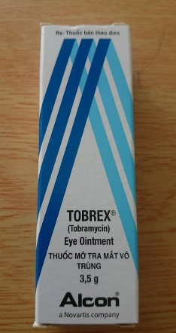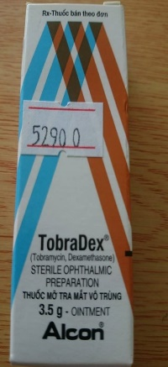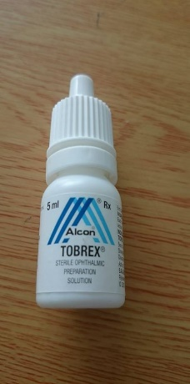
 | Tobradex | Tobramycin 0.3% và dexamethason 0.1% | Bỉ_ Alcon | Thuốc mỡ tra mắt vô trùng | 8-27⁰C
 | Tobrex 5ml | Tobramycin 0.3% |  | Dung dịch thuốc nhỏ mắt
2 | Fucidin H 15mg | Hydrocortison acetate | ureland | Thuốc dạng kem | <30⁰C | 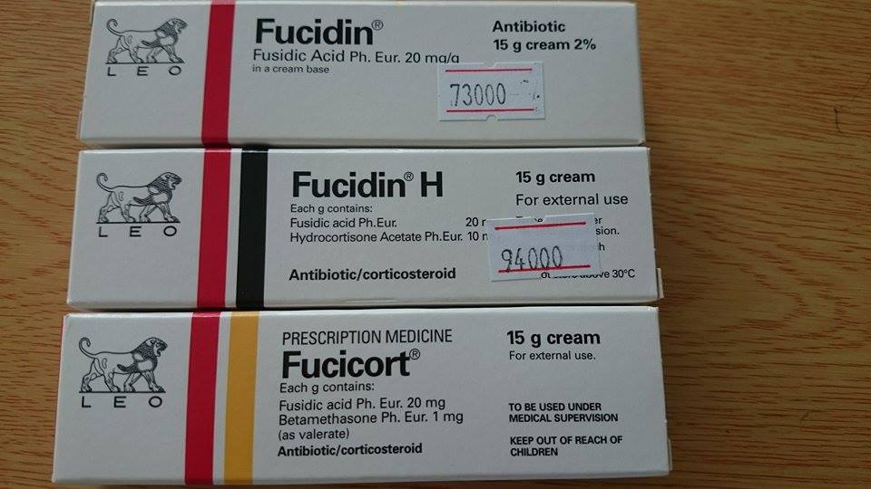
 | Fucicort 15mg | betamethason
 | Fucidin 15mg | Acid fusidic 20mg/g
3 | Zinat 500mg | Cefuroxim acetil | Gsk  (GlaxoSmith Kline) | Viên nén bao phim | <30⁰C | 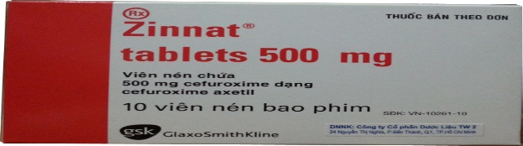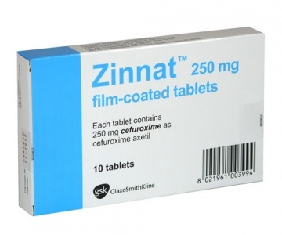
 | Zinat 250mg
4 | Acyclovir 400mg | Acyclovir | Stada | Viên nén bao phim | <30⁰C  36 tháng | 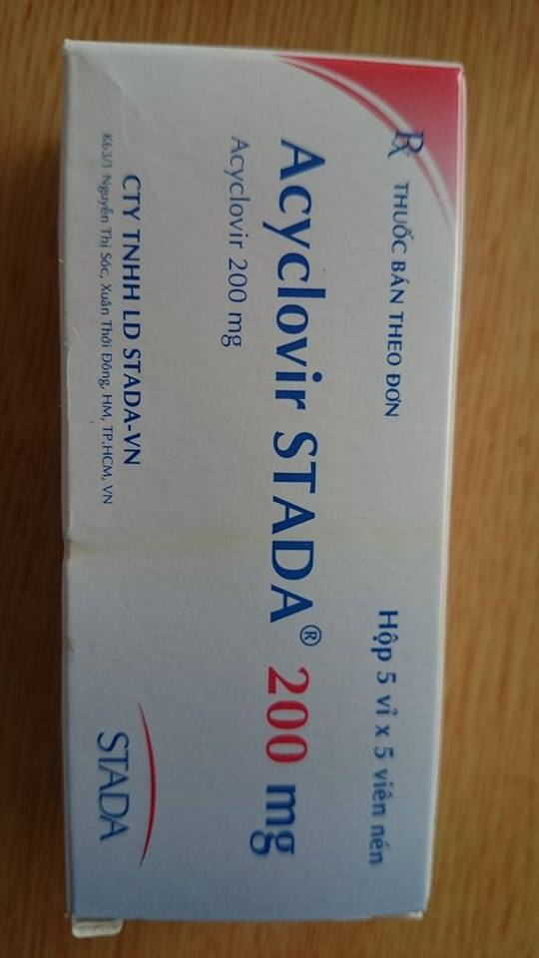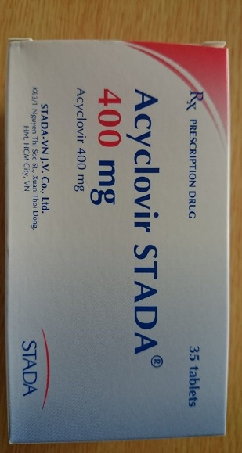
 | Acyclovir 200mg
5 | Augmemtin 250mg/31,25mg | Amoxicillin : acid clavulanic 8:1 | Gsk | Bột pha hỗn dịch( trẻ em) | <30⁰C | 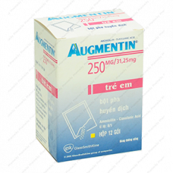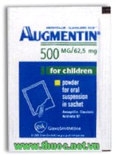
 | Augmemtin 500 mg/62,5mg
6 | Medoclav | Amoxicillin-acid clavulanic | Medochemie | Hỗn dịch uống | <30⁰C  Sau pha chế bảo quản 4⁰C sử dụng trong 14 ngày/ nhiệt độ phòng 7 ngày | 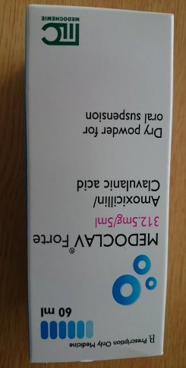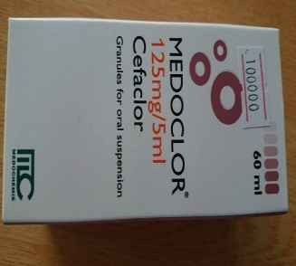
 | Medoclor | cefaclor
7 | Losartan 25mg | Losartan | Stada | Viên nén( uống không phụ thuộc bữa ăn) | <30⁰C  24 tháng | 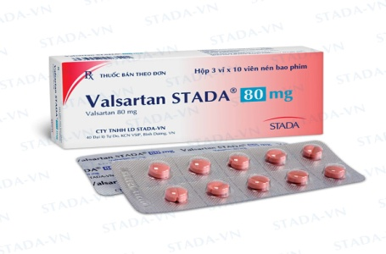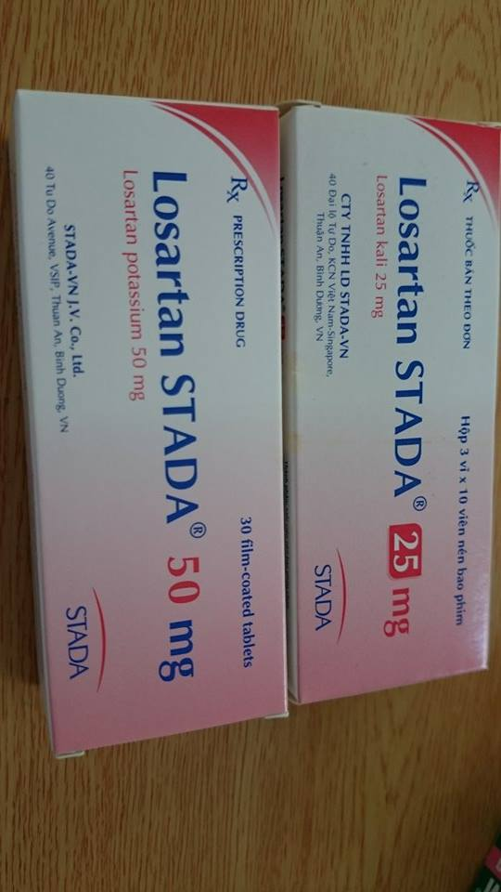
 | Losartan 50mg
 | Valsartan 80mg | Valsartan
8 | Coveram 5mg/5mg | Peridopril arginin/amlodipin | Servier | Viên nén bao phim | <30⁰C  3 năm | 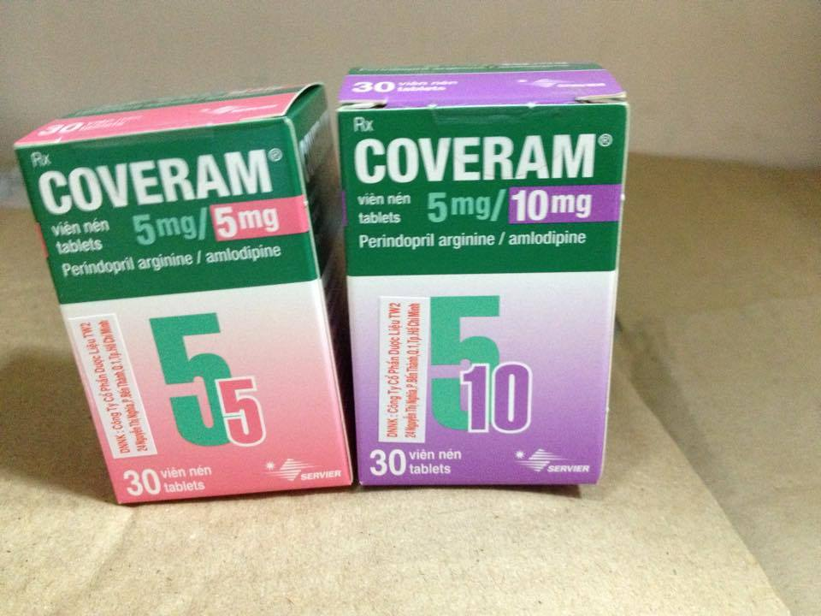
 | Coveram 5mg/10mg
9 | Coversyl 5mg | Pridopril arginin | Servier | Viên nén bao phim | <30⁰C  3 năm
 | Coversyl 5mg/1.25mg | Pridopril arginin/indapamid
10 | Medrol 16mg | Methyprednisolon | Pfrizer | Viên nén bao phim | <30⁰C  24 tháng | 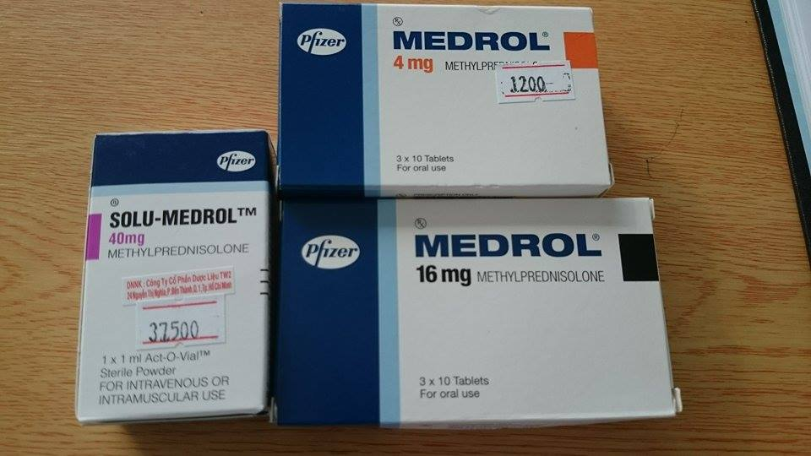
 | Medrol 4mg
 | Solu-Medrol IM |  |  | Bột vô khuẩn | 36 tháng
11 | Ameflu (1) | Acetaminophen | Meripharm | Viên nén bao phim | 15-30⁰ C-3 năm | 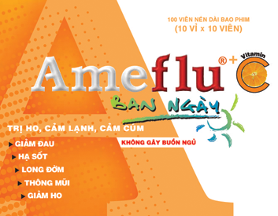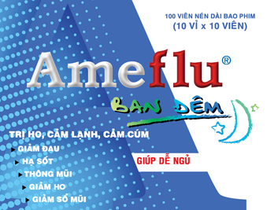
 | Ameflu (2) | Acetaminophen/vitamin C
12 | Efferalgan 80mg | Paracetamol | Bristol-myerSquiBB | Viên nén bao phim | 15-30⁰ | 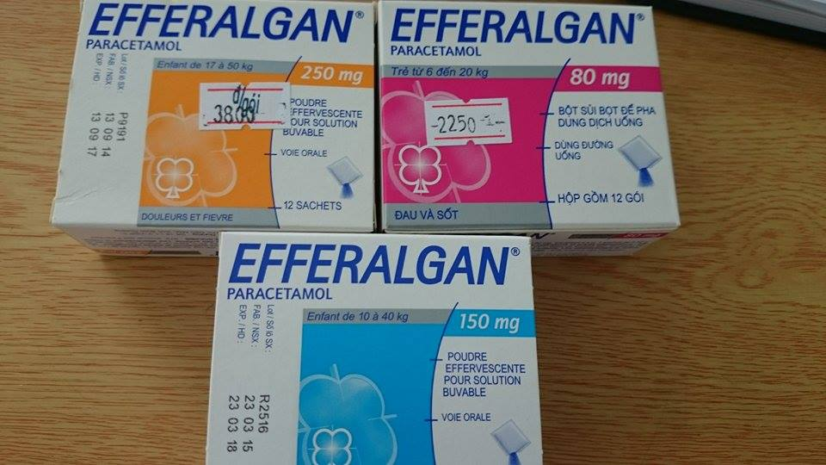
 | Efferalgan 150mg
 | Efferalgan 250mg
13 | Maxitrol 5ml | Neomycin-polymiycin-dexamethason | Alcon | Hỗn dịch nhỏ mắt | 8-30⁰C  24 tháng | 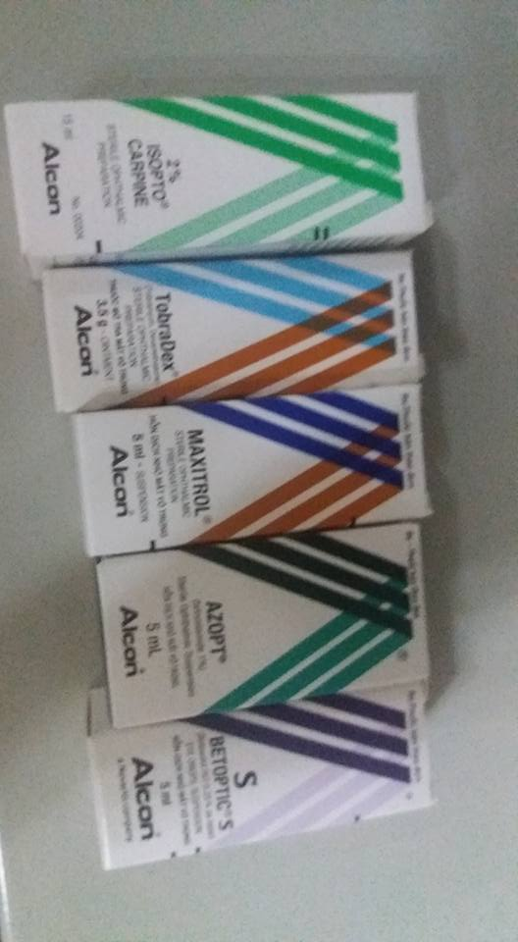
 | Conrectol 0.1% | Dinatri inosine monophotphat 0.1g |  | Dung dịch nhỏ mắt | <25⁰C  36 tháng
 | Betoptic 5ml | Betaxolol hydroclorid 0.25% |  | Hỗn dịch nhỏ mắt | 8-30⁰C  24 tháng
14 | Lipanthyl NT | Fenofibrate vi hạt | Abbott | Viên nén bao phim | <30⁰C  3 năm | 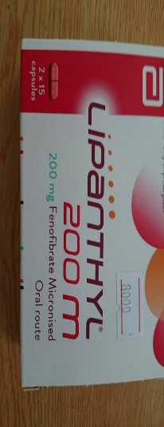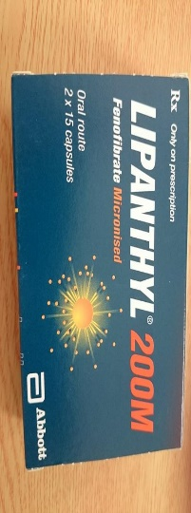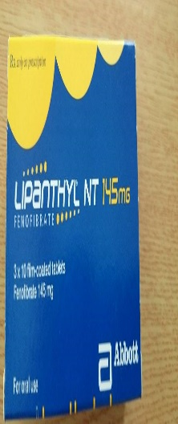
 | Lipanthyl 200mg |  |  | Viên nang | <30⁰C  3 năm
 | Lipanthyl Supra |  |  | Viên nén bao phim | <30⁰C  2 năm
15 | Adalat | Nifedipin 10mg | Bayer | Viên năng mềm | <25⁰C  3 năm | 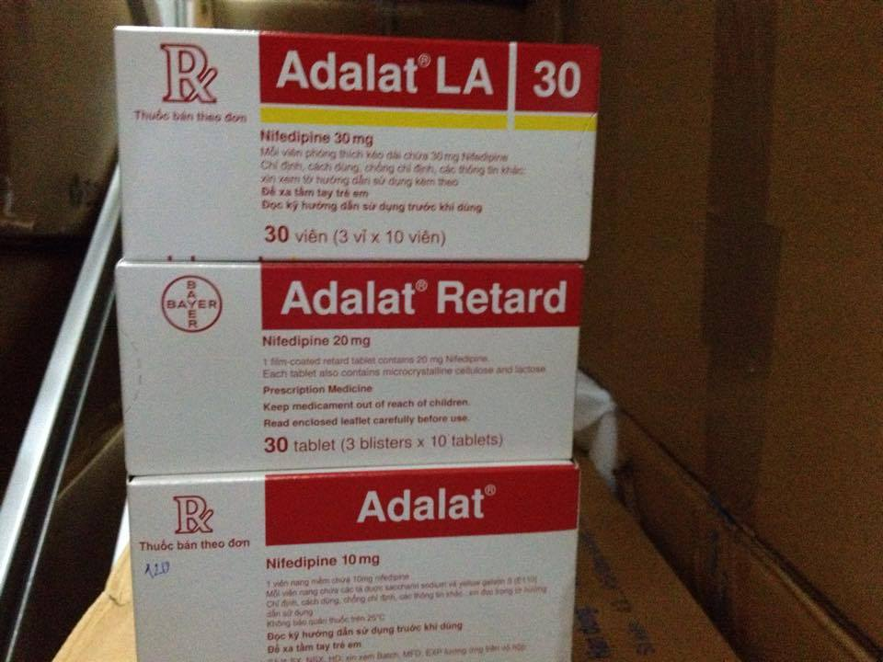
 | Adalat LA 30 |  |  | Viên phóng thích kéo dài | <30⁰C  4 năm
 | Adalat Rotard | Nifedipin 30mg |  | Viên nén bao phim | <30⁰C  3 năm
16 | Gemcitabine 1g | Gemcitabine | Úc-hospira | Bột pha tiêm | <25⁰C  36 tháng | 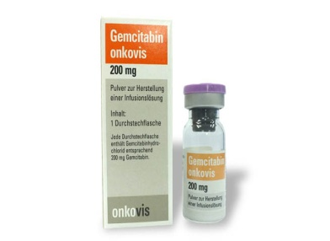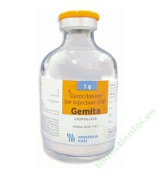
 | Gemcitabine 200g
17 | Vitamin K 10mg/1ml | Vitamin K 10mg | Việt nam-Danapha | ống dung dịch tiêm | <30⁰C  3 năm | 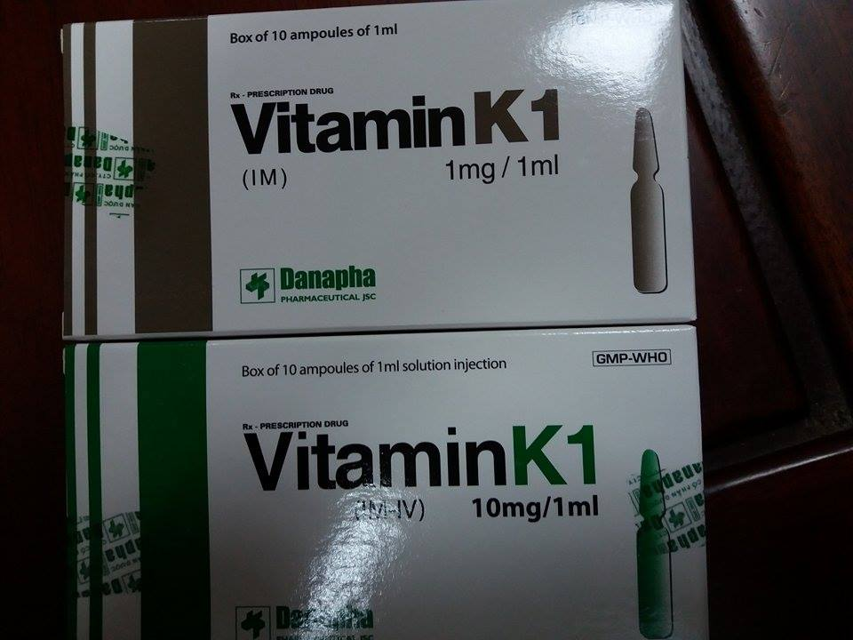
 | Vitamin K 1 mg/1ml | Vitamin K 1mg
18 | Seretide 25/125 | Salmeterol 25 mcg, fluticasone propionate 125mcg | GlaxoSmithKline (Gsk) | Bình xịt định liều | <30⁰C | 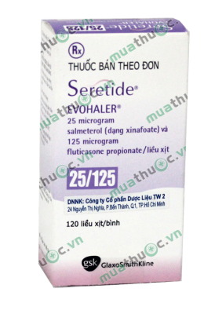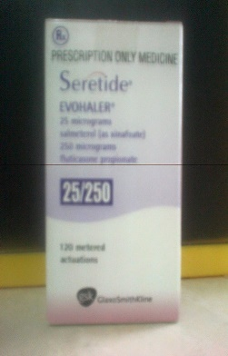
 | Seretide 25/250 | Salmeterol 25 mcg, fluticasone propionate 250mcg
19 | Forair 25/125 | Salmeterol (dạng xinafoate) 25 microgram  Fluticasone propionate 125 microgram | Ân Độ | Bình xịt định liều | <30⁰C
 | Forair 25/250 | Salmeterol (dạng xinafoate) 25 mcg  Fluticasone propionate 125 mcg
20 | ScilinR 40IU | Insulin người tái tổ hợp 40IU/ml | Ba Lan | Hỗn dịch thuốc tiêm  Tiêm dưới da | 2⁰C_8⁰C | 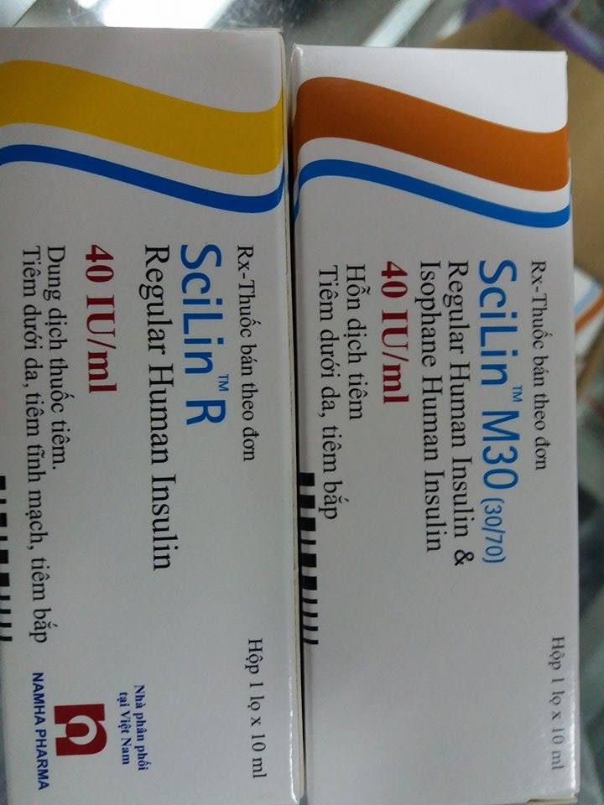
 | Scilin M30 (30/70) 40IU | Reguler human insulin và isophane Human Insulin (30/70)
21 | Humulin N | Human insulin 100IU | LiLLy | Hỗn dịch thuốc tiêm  Tiêm dưới da | 2⁰C_8⁰C | 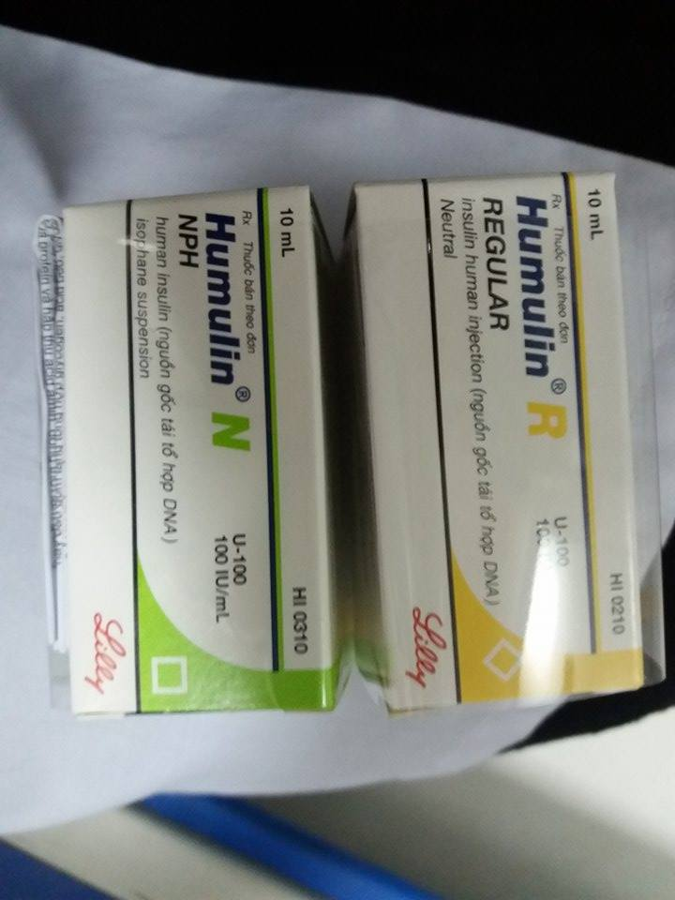
 | Humulin R | Human insulin 100IU
22 | Esapbe 40mg | Esomeprazole magnesium dihydrate 40mg | Ấn Độ | Viên nén bao tan ruột | <⁰30C  24 tháng
 | Espoan 40mg
23 | Vitamin B1 | VitaminB1 2ml | FTpharma | Ống tiêm |  | 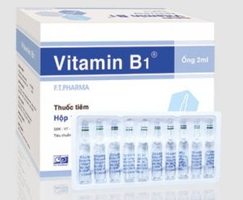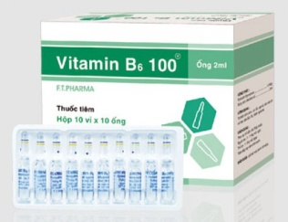
 | Vitamin B6 | VitaminB6 2ml
24 | Procoralan 5mg | Ivabradine 5mg | Servier | Viên nén bao phim | <30⁰C | 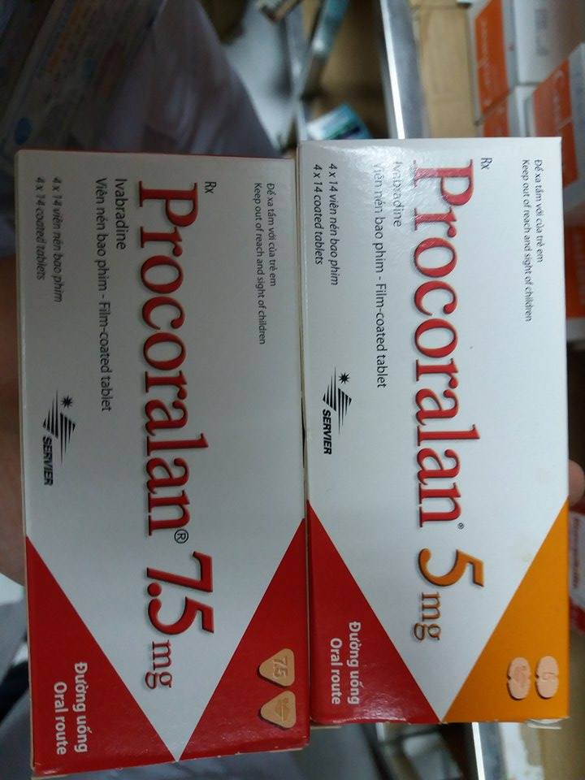
 | Procoralan 7.5mg | Ivabradine 7.5mg
25 | Concor COR 2.5mg | Bisoprolol fumarate | MERCK | Viên nén bao phim | <30⁰C | 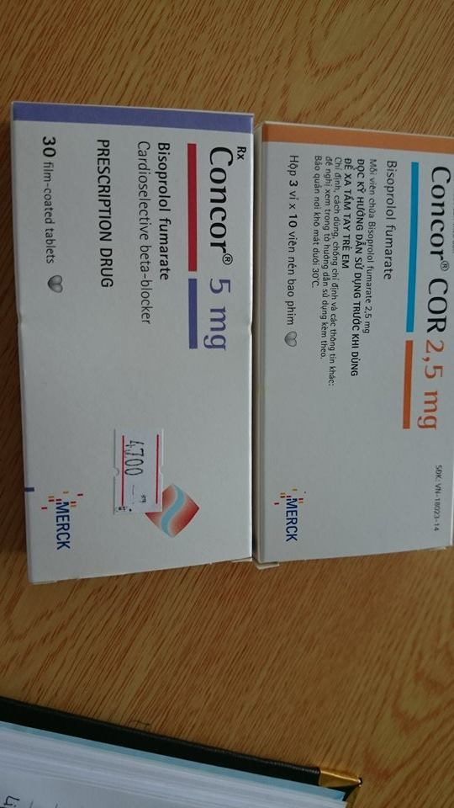
 | Concor 5mg
26 | Exforge 5mg/80mg | Amlodipine/valsartan | Novartis | Viên nén bao phim | <30⁰C | 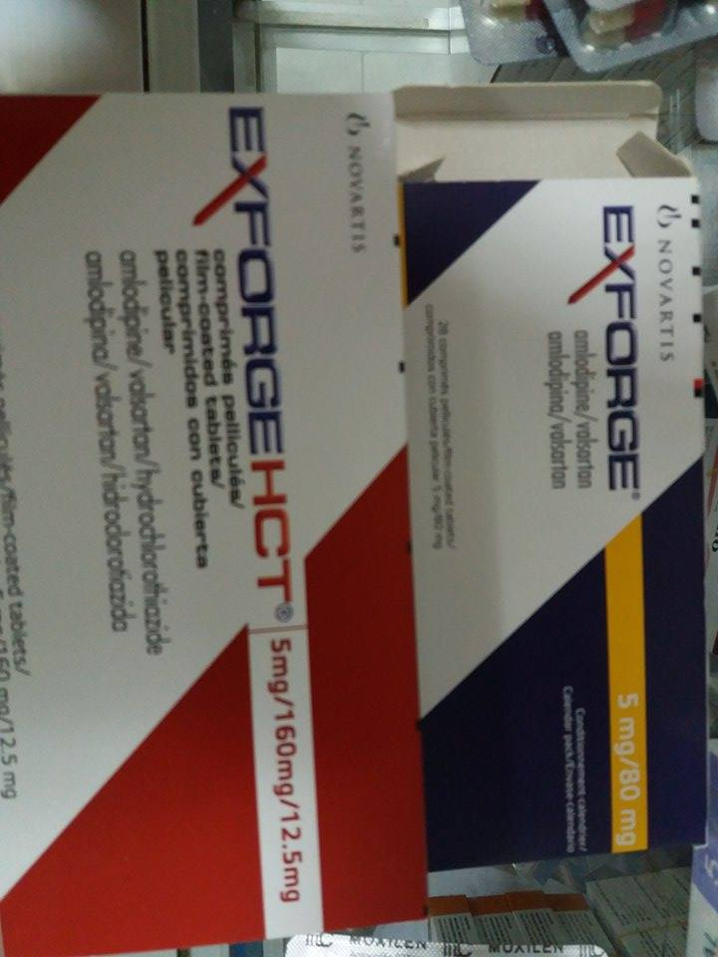
 | Exforge HCT 5mg/160mg/12.5mg | Amlodipine/valsartan/hydrochlorothiazid
27 | Natriclorid 0.45% | natriclorid | Twin port | Dung dịch tiêm tuyền | <30⁰C | 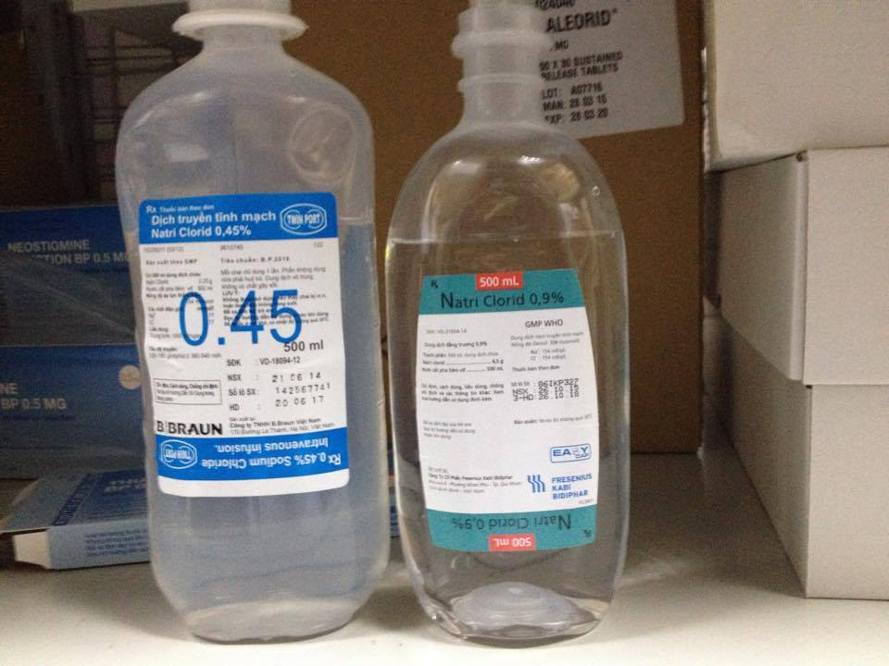
 | Natriclorid 0.9% |  | Easy cap
28 | Enalapril 5mg | Enalapril maleat | STADA | Viên nén | <30⁰C, nơi khô ráo | 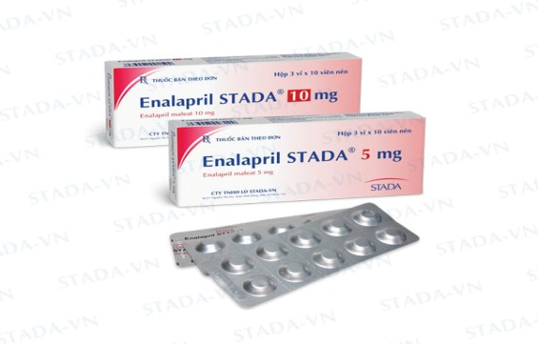
 | Enalapril 10mg
29 | Paracetamol 100mg | Paracetamol |  | Viên nén | <30⁰C, tránh ánh sáng | 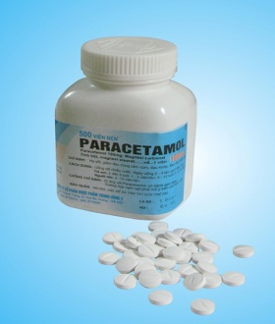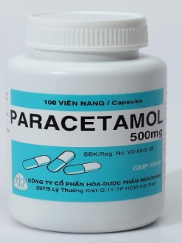
 | Pracetamol 500mg
30 | Aminosteril N-Hepa 8% | L-isoleucine, L-leucine, L-lysine monoacetate, L-methionine,L-cysteine, L-phenylalanine, L-threonine | Fresenius Kabi Austria GmbH - ÁO | Dung dịch tiêm truyền tĩnh mạch | <25⁰C, tránh ánh nắng | 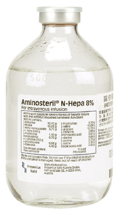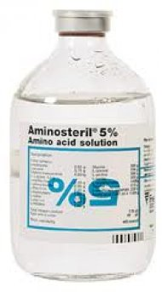
 | Aminosteril 5%
2.Thuốc nhìn giống đọc khác

STT | Tên thuốc | Hoạt chất và hàm lượng | NSX_hãng | Dạng bào chế | Bảo quản/hạn dùng | Hình ảnh giống
1 | Cisplatin 50mg/50ml | Cisplatin 1mg | Hospira | Bột pha tiêm | 15-25⁰C  2 năm | 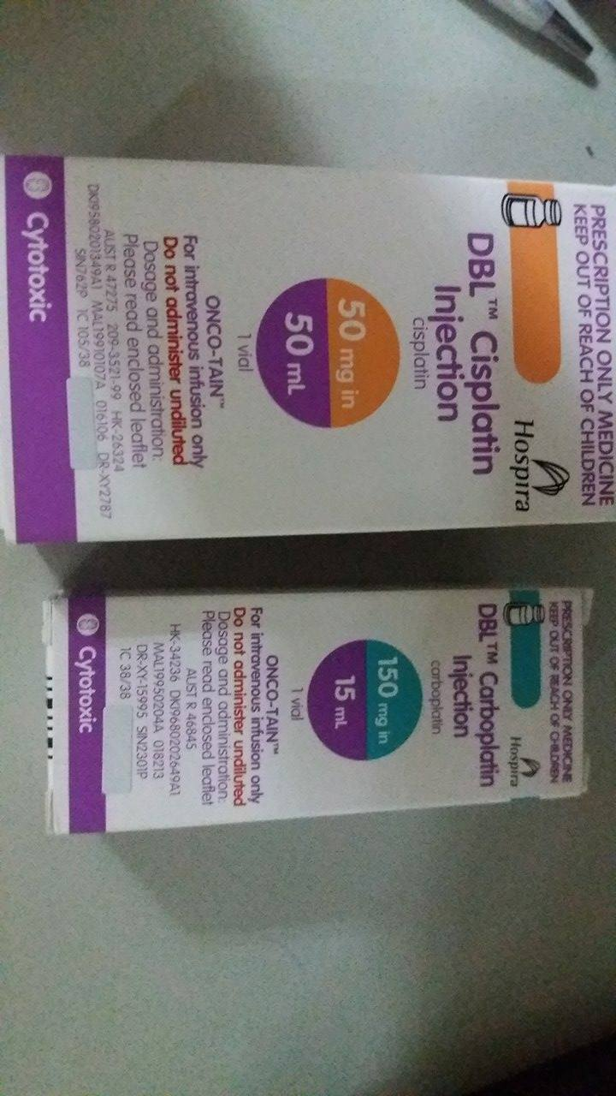
 | Carboplatin 150mg/15ml | Carboplatin 10mg |  |  | <25⁰C  2 năm
2 | Coveram | Peridopril arginin/amlodipin 5mg/5mg | Servier | Viên nén bao phim | <30⁰C  3 năm | 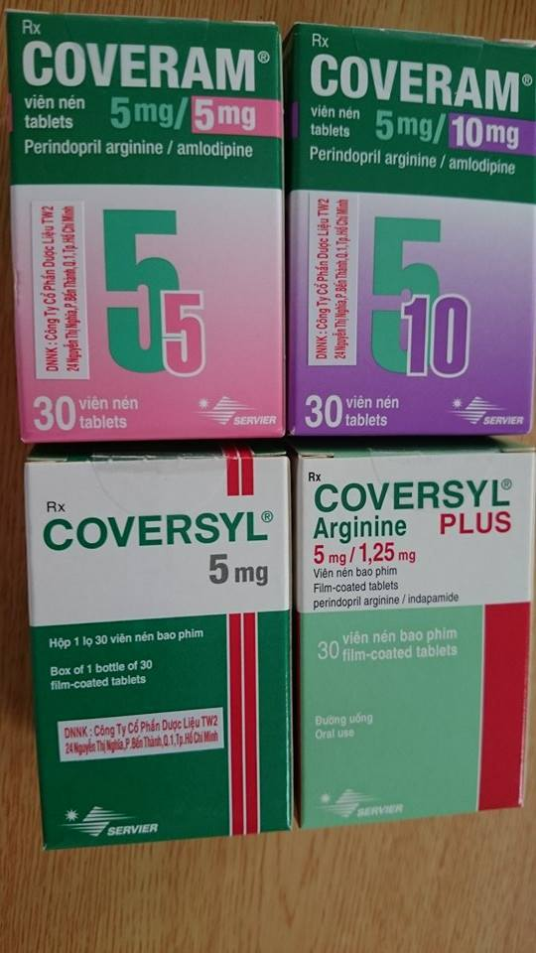
 | Coversyl | Pridopril arginin 5mg
3 | Isopto Carpine 15ml | Pilocarpin hydroclorid 2% | Alcon | Dung dịch nhỏ mắt | <30⁰C 4 năm
 | Maxitrol  5ml | Dexamethason/  Neomycin/polymycin |  | Hỗn dịch nhỏ mắt | 8⁰C-27⁰C 2 năm
 | Betoptics 5ml | Betaxolol hydroclorid |  | Hỗn dịch nhỏ mắt | 8⁰C-30⁰C 2 năm
4 | Losartan 50mg | Losartan | STADA | Viên nén | <30⁰C  24 tháng | 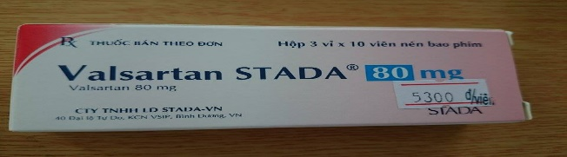  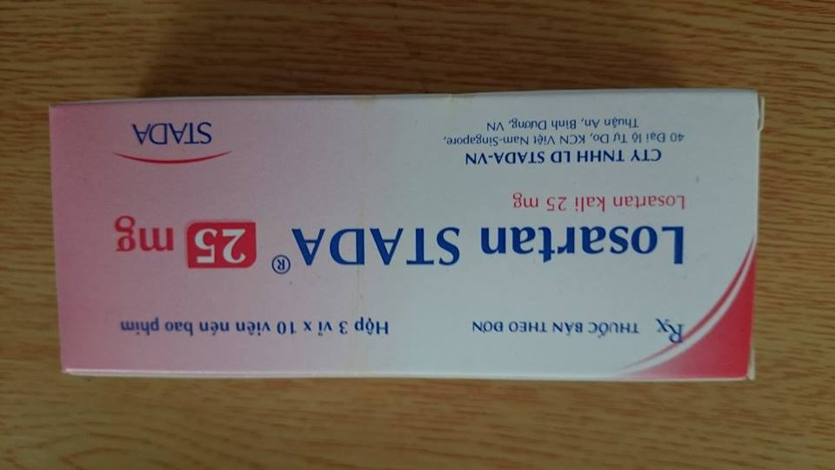
 | Valsartan 80mg | Valsartan
5 | Cinnarizine 25mg | Cinnarizine | Công ty dp Khánh Hòa _việt nam | Viên nén | <30⁰C  24 tháng | 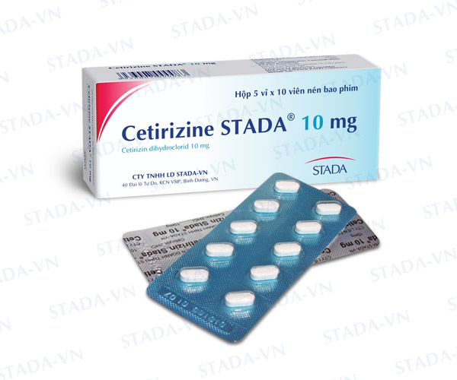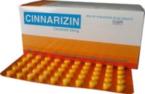
 | Cetirizin 10mg | Cetirizin | STADA
6 | Furosemid 40mg/viên | Furosemid 40mg | Mekophar | Viên nén | <30⁰C  36 tháng | 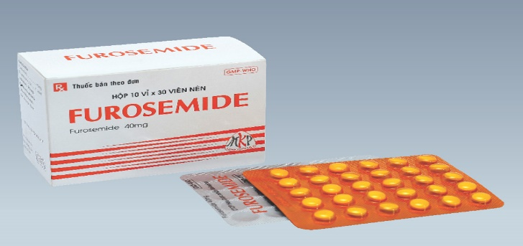
 | Dexamethasol 0.5mg/viên | Dexamethasol 0.5mg | Pharimexco |  |  | 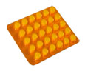
7 | Tobrex | Tobramycin 0.3% | Tây Ban Nha-Alcon | Thuốc mỡ tra mắt vô trùng | <30⁰C | 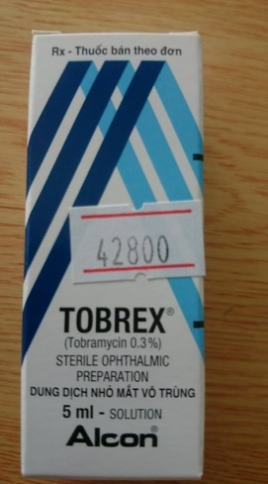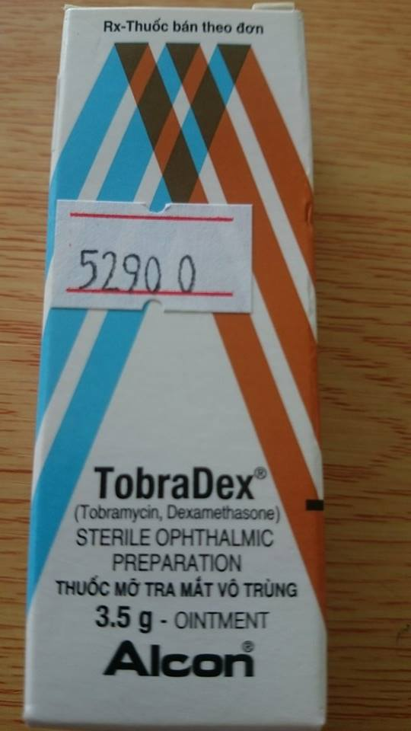
 | Tobradex | Tobramycin 0.3% và dexamethason 0.1% |  | Thuốc mỡ tra mắt vô trùng | 8-27⁰C
8 | Oxytocin | Oxytocin 5UI | CTDP Vĩnh Phúc | Dung dịch tiêm |  | 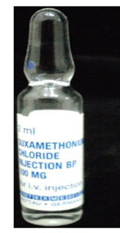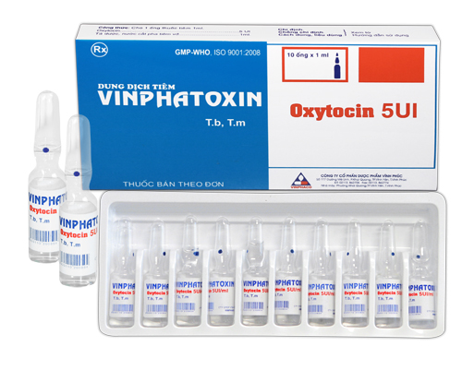
 | Suxamethonium | Suxamethonium
9 | Flixonase | Fluticasone propionate 50mcg | Gsk | Bình xịt định liều | <30⁰C 3 năm | 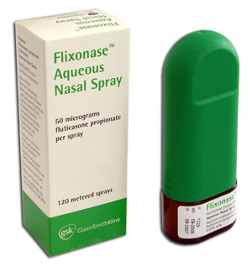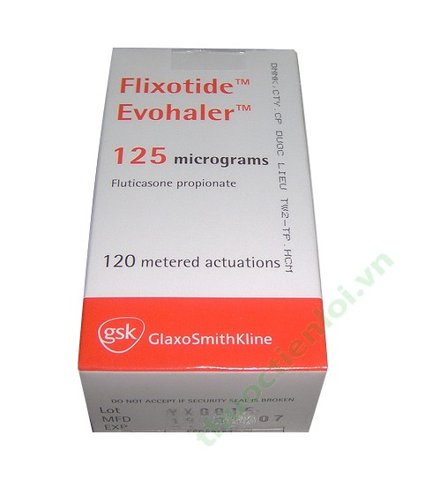
 | Flixotide | Fluticasone propionate 125mcg

IV) ĐỀ XUẤT GIẢI PHÁP CẤP PHÁT THUỐC TRÁNH NHẦM LẪN.
- Triển khai hoạt động Dược lâm sàng tại bệnh viện.
- Cung cấp thông tin về thuốc cho bác sỹ và điều dưỡng .
- Hiểu rõ về các quy trình và quy định trong cung ứng thuốc tại bệnh viện, kể cả thuốc cấp phát nội trú, ngoại trú và nhà thuốc bệnh viện .
- Đảm bảo hiểu rõ đơn thuốc trước khi cấp phát.
- Sắp xếp khu vực chuẩn bị thuốc gọn gàng, sạch sẽ và tránh gián đoạn khi chuẩn bị.
- Trước khi cấp phát thuốc hàng ngày, cần kiểm tra kỹ đơn thuốc. Đảm bảo thực hiện đúng quy trình cấp phát. Đối với các thuốc cảnh báo cao (thuốc điều trị ung thư, thuốc cấp cứu…) cần kiểm tra 2 lần.
- Sử dụng nhãn phụ để cảnh báo các thuốc có nguy cơ cao và chú ý cách sử dụng thuốc. Ngăn ngừa các sai sót liên quan đến tên thuốc “nhìn giống nhau” , “đọc giống nhau” (LASA).
- Cung cấp thông tin về các thuốc LASA cho bác sỹ, điều dưỡng, dược sỹ trong bệnh viện .
- HĐT&ĐT cần xem xét các thuốc khi lựa chọn thuốc vào Danh mục thuốc bệnh viện, tránh các thuốc LASA.
- Thay đối cách nhận biết về tên các thuốc nhìn giống nhau (cả trong hệ thống kho tàng và máy tính) bằng cách đánh dấu, viết chữ cái cao hơn ( ví dụ : DAUNOrubicin và DOXOrubicin).
- Sắp xếp các thuốc LASA tại các vị trí khác nhau trong kho thuốc, tủ thuốc, hộp thuốc của người bệnh…..
- Dán các nhãn cảnh báo cho cán bộ y tế trên các lọ thuốc.
- Đảm bảo thuốc được cấp phát kịp thời, đảm bảo thời gian điều trị. Giám sát chất lượng và quy trình sử dụng các thuốc tại tủ trực thuốc tại các khoa lâm sàng. Giám sát chất lượng và quy trình trả thuốc từ các khoa lâm sàng.
- Thực hành cấp phát thuốc theo nguyên tắc 5 đúng : ĐÚNG NGƯỜI BỆNH, ĐÚNG THUỐC, ĐÚNG LIỀU LƯỢNG, ĐÚNG ĐƯỜNG DÙNG, ĐÚNG THỜI GIAN DÙNG THUỐC.
- Treo bảng danh mục các thuốc dễ nhầm lẫn trong cấp phát tại các kho nội trú, ngoại trú, nhà thuốc để người mua thuốc tham khảo và có thể tự kiểm tra thuốc mình được phát có đúng như trong đơn bác sĩ kê không.

V)TÀI LIỆU THAM KHẢO.

1.Danh mục thuốc dễ nhầm lẫn của bệnh viện Đức Giang .
2.Danh mục thuốc của bệnh viện Đức Giang.
3.http://www.who.int/…/solutio…/patientsafety/PS-Solution1.pdf
4.http://www.pharmacy.gov.my/…/docume…/guide-handling-lasa.pdf
5.http://www.cmhcm.org/…/Meds_Look_Alike_Sound_Alike_Guidelin…

